臺北縣教師會 函
會 址：220臺北縣板橋市漢生東路215號
聯絡人：游喬蓉秘書（分機19）
電 話：（02）29591170～3
傳 真：（02）29629858
受文者：如正、副本
發文日期：中華民國97年5月21日
發文字號：97北教師會字第970???號
速別：
密等及解密條件或保密期限：
附件：位置圖、八八北府教一字第四五八八八四號函、實施計畫暨報名表
主旨：真理大學擬辦理「大學與高中職攜手輔導學生升學論壇」，敬請各校薦派一名代表參加，請查照。
說明：
- 為協助學生適性發展，合力培育優質學養真理大學，特辦理「大學與高中職攜手輔導學生升學論壇」。敬邀貴校教師會理事長、輔導主任或輔導教師，每校一人為原則;名額30人，依報名先後順序錄取。
- 會議時間：97年6月4日(三)下午1點30分至5點10分
- 會議地點：真理大學淡水校區
聯絡人員：陳文杰 臺北縣大專暨高中職主委
（02）29591171－3 ，0968390387
陳福林研究員 （02）26212121－1151，0939589095
- 依八八北府教一字第四五八八八四號函，請 貴校惠予參加教師公假出席，課務自理。
正本：大專暨高中職會員學校
副本：大專暨高中職會員學校教師會、真理大學、本會
（附件一）
大學與高中職攜手輔導學生升學論壇實施計畫
一、目的：認識本校，幫助學生適性發展。透過論壇，一方面讓校長、主任們放心的把學生交給本校接續輔導成材。另一方面也協助他們更樂意推薦優秀學生來本校接受優質的教育。
二、主題：大學與高中職如何攜手合作，合力培育優質學生。
三、活動行程
- 日期：九十七年六月四日（星期三）
- 地點：真理大學淡水校區
- 行程表
時間 | 活 動 項 目 | 主 持 人 | 地點
13：20 | 相見歡 | 陳志榮代理校長 | 財經學院310室
13：30 | 簡報 | 周文明主任 | 同上
13：50 | 論壇（一）  高中生心目中理想的大學生活 | 黃炳煌教務長 | 同上
14：50 | 茶敘 | 郭惠璦組長 | 真善美
15：05 | 論壇（二）高中與大學攜手合作協助學生生涯發展 | 賴耀宗院長 | 同上
16：10 | 校園巡禮 | 林炳勳學務長
17：10 | 餐敘聯誼 | 高榮輝總務長 | 馬偕古厝
四、論壇論文發表人及與談人已邀請。
五、聯絡人員：陳文杰 主委 （02）29591171－3 ，0968390387
陳福林研究員 （02）26212121－1151，0939589095
六、活動經費
（一）出席費：凡受邀出席高中職代表，每人發給300元。
（二）交通費：凡受邀出席高中職代表，憑據實報實銷，自行開車者，可以加油單或估價填報核銷。
（三）論文發表費：受邀擔任論文發表人，每人發給2000元。
（四）與談費：凡高中職代表受邀擔任與談人，每人發給1000元。
（五）餐費 ：免費招待。
七、邀請人員：臺灣北部高中職教師會理事長、輔導主任或輔導教師，每校一人為原則。
八、校園巡禮包含參觀管風琴演奏、資訊教育中心、三H學苑、視訊、體育館和
社團表演等。

………………………………………………………………………………………
回條（請於 5/28 前傳真，以便安排接待事宜）
校 名
出席人員
職稱
手機
出席 | □
交 通 | □自行開車前往 □淡水捷運站接送
用 餐 | □葷 □素
路線圖：
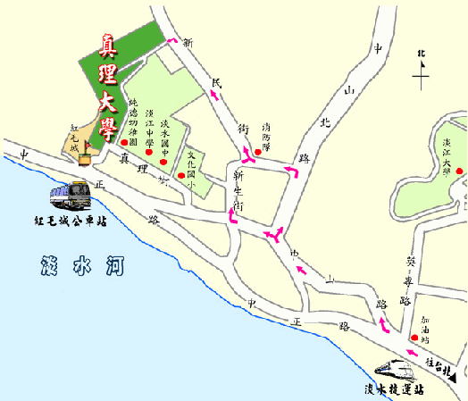
捷運淡水線： 至『淡水』站下車，再轉搭下列客運或步行(約二十五分鐘）。
公車資訊－新民街校門口：
1. 新春街－淡水捷運站 (小巴士，班次多)：真理大學(淡江中學)站
2. 紅23 (淡海－紅樹林捷運站)：真理大學站。
3. 淡水客運忠山線
公車資訊－真理街校門：
1. 三重客運板淡線(淡海－板橋)：紅毛城站
2. 指南客運10號線(樹林－淡海)：淡水學院站
3. 紅26(淡水捷運站－漁人碼頭－淡海)：真理大學站
4. 淡水社區免費巴士：(8) 沙崙、油車口。
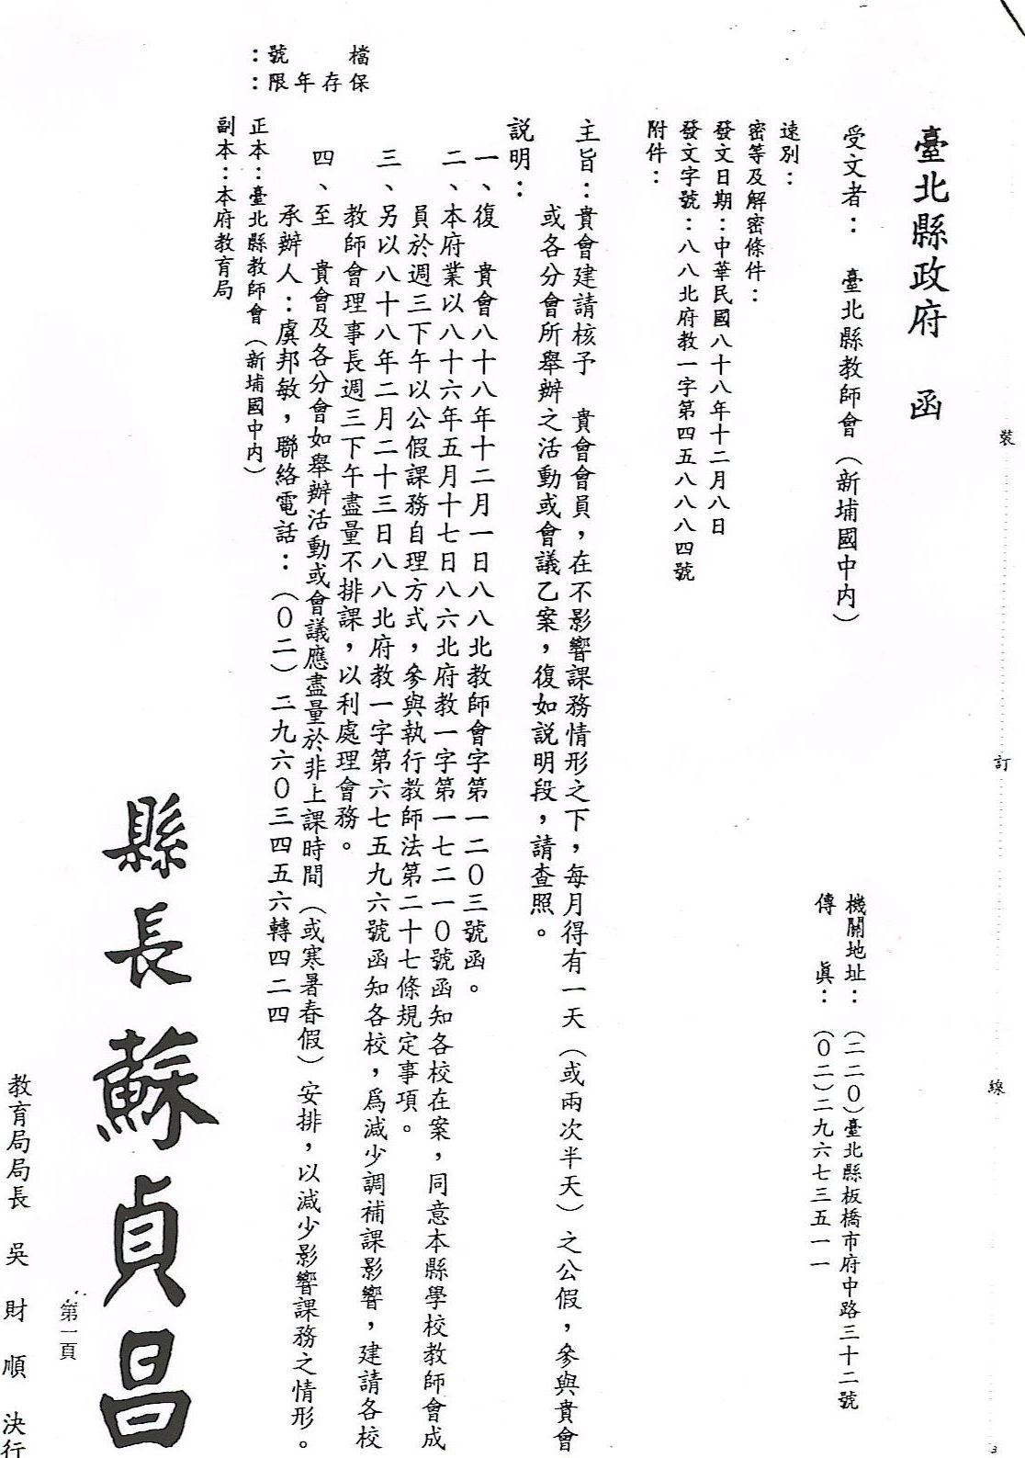
附 件2：

